國立臺北大學計畫研究成果發明專利申請說明書
一、發明人資料
第 1 位，共 5 位
中文姓名 | 謝立文
英文姓名 | Hsieh, Li-Wen
身分證字號
聯絡電話 | 0931141427
傳真
電子郵件 | hsielee@mail.ntpu.edu.tw
戶籍地址
通訊地址
國籍 | 中華民國
服務單位 | 國立臺北大學 休閒運動管理系
職稱 | 副教授兼系主任

第 2 位，共 5 位
中文姓名 | 温演福
英文姓名 | Wen, Yean-Fu
身分證字號 | A130934529
聯絡電話 | 0928503160
傳真 | (02)8674-1111 #66894
電子郵件 | yeanfu@mail.ntpu.edu.tw
戶籍地址 | 新竹縣關西鎮南新里九鄰7-2號
通訊地址 | 新北市三峽區大學路151號 (商學大樓8F資管所)
國籍 | 中華民國
服務單位 | 國立臺北大學 資訊管理系
職稱 | 教授

第 3 位，共 5 位
中文姓名 | 張凱倫
英文姓名 | Chang, Kai-Lun
身分證字號 | A130934529
聯絡電話 | 0910899423
傳真 | 無
電子郵件 | kailunchang1103@gmail.com
戶籍地址 | 台北市文山區指南路三段34巷33號
通訊地址 | 台北市文山區指南路三段34巷33號
國籍 | 中華民國
服務單位 | PEGATRON 和碩聯合科技
職稱 | 全端工程師

第 4 位，共 5 位
中文姓名 | 朱哲弘
英文姓名 | Chu, Che-Hung
身分證字號 | F130923647
聯絡電話 | 0919531097
傳真 | 無
電子郵件 | durant.chu@gmail.com
戶籍地址 | 新北市板橋區三民路二段正泰三巷四號二樓
通訊地址 | 新北市板橋區三民路二段正泰三巷四號二樓
國籍 | 中華民國
服務單位 | 無
職稱 | 無

第 5 位，共 5 位
中文姓名 | 呂嘉洋
英文姓名 | Lu, Chia-Yang
身分證字號 | A131695227
聯絡電話 | 0963910605
傳真 | 無
電子郵件 | chiayang.lu@gmail.com
戶籍地址 | 台北市南港區松河街376號四樓
通訊地址 | 台北市南港區松河街376號四樓
國籍 | 中華民國
服務單位 | 羽昇國際
職稱 | 雲端工程師

二、專利資料
（一）  發明創作名稱 | （中文）AI 網球教練系統
（一）  發明創作名稱 | （英文）AI Tennis Coach System
（二）  研究成果來源 | 科技部計畫 | □專題研究計畫  計畫編號：  計畫名稱：
（二）  研究成果來源 | 科技部計畫 | □產學合作研究計畫  計畫編號：  計畫名稱：
（二）  研究成果來源 | 科技部計畫 | □其他  計畫編號：  計畫名稱：
（二）  研究成果來源 | 其他政府補助計畫 | 計畫編號：  計畫名稱：
（二）  研究成果來源 | 一般產學合作計畫 | 計畫編號：  計畫名稱：
（二）  研究成果來源 | 其他 | 計畫編號：  計畫名稱：
（三）  專利類別 | ■發明 ■新型 □設計
（四）  申請國家及理由詳述 | ■中華民國 | 理由：優先於台灣市場落地，與國內企業合作易於推廣。]
（四）  申請國家及理由詳述 | □美國 | 理由：
（四）  申請國家及理由詳述 | □其他地區 | 國家名稱： 理由：  國家名稱： 理由：  申請人建議優先順序：
註：申請國家理由請就（1）國內企業界實施可能性（2）國內公司授權可能性（3）國內外交互授權之可能性市場規模與銷售政策間之關聯性等考量填寫
（五）  有關此發明最早的紀錄 | 日期
（五）  有關此發明最早的紀錄 | 簿號頁數
（五）  相關先前技術  調查情形 | 1、已檢索之資料  ◆關鍵字（Keyword）  中文：網球動作辨識、3D姿態建模、AI教練  英文：Tennis motion recognition, 3D pose modeling, AI coach  ◆資料庫（Database）  TIPO 全球專利檢索系統  2、相類似技術或已經發表之文獻  I650711 動作辨識方法及其系統；I838897 智能演算引擎系統；TWI77078 手持運動分析系統與方法；TWI64126 從動態影像產生三維影像之方法；US937070 網球運動軌跡偵測與回饋系統
（六）中文摘要（以簡明文章說明敘述發明或創作內容之特點）：
本發明係一種針對初學者設計之 AI 網球教練系統，旨在提升網球學習與訓練效率。系統利用兩台運動攝影機同步拍攝擊球過程，透過三維姿態建模與影像分析技術精準重建球員動作軌跡，並結合人工智慧演算法評估實際揮拍與標準姿勢之差異，自動生成具教練口吻的個人化教學建議。系統核心包含影像擷取、姿態估測與軌跡重建、動作分析及 AI 教練回饋等模組。相較於傳統需在球拍上安裝感測器的技術，本發明僅依靠攝影機即可完成精準判讀，具備免穿戴、即時化與高度可擴展等特性，能廣泛應用於網球教學與訓練，未來亦可延伸至手機平台或其他運動項目，展現高度產業化潛力。
（七）英文摘要：
The present invention relates to an AI tennis coaching system designed for beginners, aimed at improving the efficiency of tennis learning and training. The system utilizes two sports cameras to simultaneously capture the stroke process and employs 3D pose modeling and image analysis technologies to accurately reconstruct the player’s motion trajectory. By integrating artificial intelligence algorithms, the system evaluates the differences between the player’s actual swing and a standard reference posture, automatically generating personalized coaching feedback in a natural, instructor-like tone. The core modules include image acquisition, pose estimation and trajectory reconstruction, motion analysis, and AI coaching feedback. Compared with conventional technologies that require sensors attached to the racket, this invention achieves precise motion interpretation using only cameras, offering a wearable-free, real-time, and highly scalable solution. It can be widely applied in tennis training and instruction, and can further be extended to mobile platforms or other sports, demonstrating strong potential for industrial application.
（八）本發明之特色：
1、與既有技術之比較
與既有技術之比較：既有網球動作分析多依賴感測器安裝於球具上，或僅提供平面影像分析。提出的系統利用雙攝影機重建三維姿態，克服傳統影像中遮擋造成的識別困難，且無需在球具上安裝硬體，降低使用門檻，同時全方位檢視揮拍姿態，並得到回饋。
2、本發明之特點
- 利用雙攝影機重建三維軌跡：透過兩台運動攝影機同步拍攝揮拍影像並進行影像同調運算，重建出擊球動作的三維軌跡。
- 擷取人體關鍵點提升判斷精度：融合骨架辨識模型從影像中提取人體關鍵點，從而提高揮拍動作辨識與比對的準確度。
- AI核心模組即時分析： 內建 AI 模組可判斷揮拍動作與標準姿態的差異，並提供即時、個人化的教學回饋。
- 高擴展性與產業化潛力：採用模組化架構，可延伸至手機端或套用於其他運動項目，具備高度產業化與應用潛力。
（九）本項發明之產業利用性說明：
本發明主要針對網球初學者設計，使用者可使用兩台攝影機透過AI演算法分析模組自行拍攝揮拍動作並獲得即時矯正與建議，無須外接感測器即可完成精準分析；同時，教練亦可運用本系統輔助初學者進行教學，透過可視化報告與數據化比較提升訓練效率。本系統具備操作簡易、成本低廉與高擴展性等優點，適用於運動教學、訓練中心及相關教育產業，具有高度產業化潛力。
（十）發明或創作背景：（即目前技術水平，本發明或創作欲解決之問題及其技術範疇）
本發明係針對現有網球教學需仰賴教練主觀判斷、動作分析效率低且設備成本高之問題所提出。現行多數動作偵測系統需使用穿戴式感測器或昂貴的專業攝影機與軟體，對初學者或一般運動愛好者而言使用門檻較高，亦不利於即時回饋。本發明結合雙攝影機影像辨識與三維姿態重建技術，透過AI演算法分析揮拍動作差異，提供即時且量化的教學建議，旨在提升初學者訓練效率並降低進入門檻，屬於人工智慧與運動影像分析技術範疇。
（十一）發明或創作說明：（應載明有關之先前技術，發明或創作之目的、技術內容、特點、功效及圖示說明，使熟習該項技術者能了解其內容並可據以實施）
本發明係針對現有網球動作分析系統在使用便利性、即時性與精準度上的不足所提出之改良技術。傳統方法多仰賴穿戴式感測器或單攝影機影像分析，受限於裝置位置與偵測角度，常導致資料偏差，且初學者使用門檻高，不易獨立進行練習。本發明之目的在於提供一種以雙攝影機影像為基礎的AI網球教練系統，透過三維姿態重建與動作比對分析，協助初學者快速理解揮拍姿勢與動作誤差。

技術內容包含四大模組：
- 影像擷取模組：使用兩台同步攝影機拍攝擊球影像，確保影像同調與關鍵動作時序精準。
- 姿態估測與軌跡重建模組：運用影像辨識與視差演算法，重建球員骨架關鍵點之三維軌跡。
- 動作分析模組：以KNN等AI演算法比對球員動作與標準資料庫，量化動作偏差與穩定度。
- 教練回饋模組：根據動作分析模組以 KNN 演算法所得之比對結果，透過 ChatGPT 模型進行語意修順與自然語言生成，將分析數據轉化為具教練口吻的個人化建議。系統可自動生成文字與語音化的訓練回饋，並於視覺化介面即時顯示，讓使用者能以更直覺的方式理解自身動作缺失與改進方向。

本發明之特點在於免感測器操作、低成本部署與高準確度之三維姿態分析，能即時提供初學者個人化教學建議，亦可作為教練輔助工具。系統可延伸應用於其他揮拍或動作精準度要求之運動（如匹克球、棒球等），具有高實用性與產業推廣價值。
（十二）申請專利範圍：（即claims，惟在撰寫申請專利範圍前，請先簡述本發明或創作與原計畫間之關聯性，並敘明揭示本發明或創作之研究成果報告之頁碼）
(待補充)
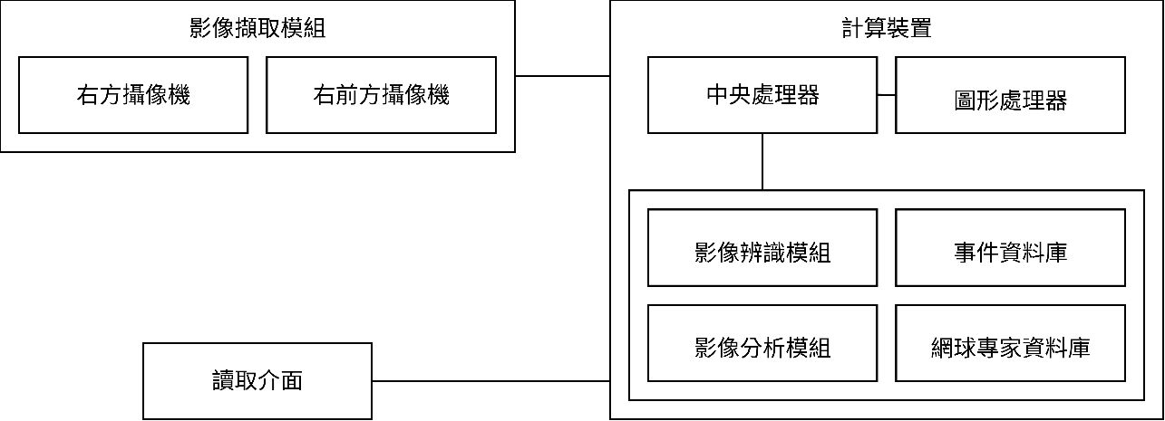
（十三）圖式：
圖1. 系統架構示意圖

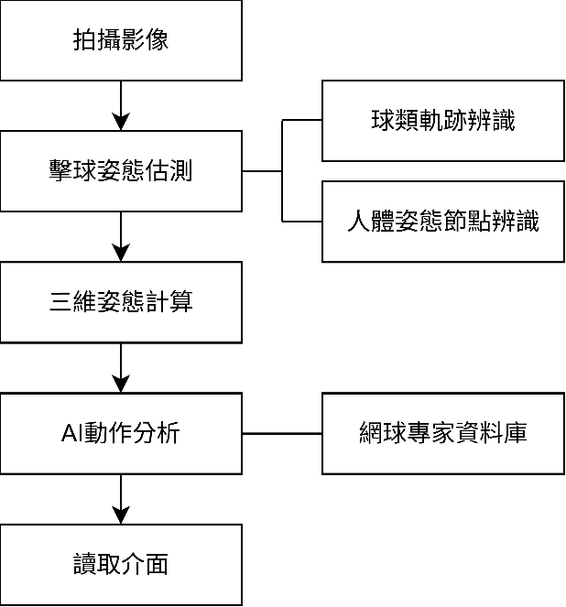
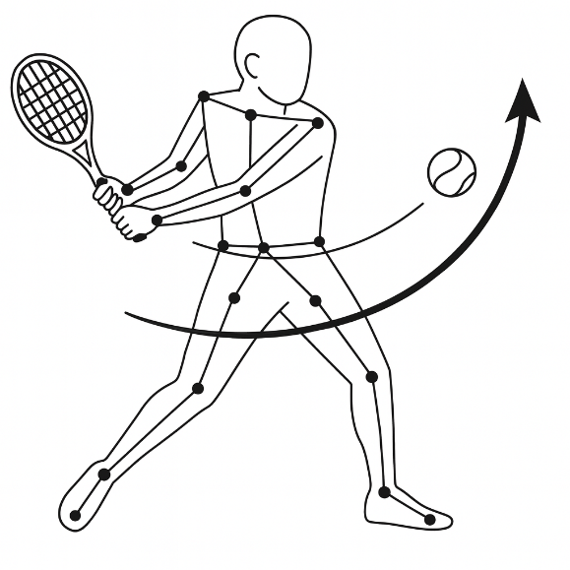
圖2. 運作流程圖
圖3. 操作示意圖

研發成果技術資料調查表
研發成果名稱 | AI網球教練系統
發明人 | 謝立文、温演福、張凱倫、朱哲弘、呂嘉洋
計畫執行機關∕系所 | 國科會 (總計畫主持人：國立臺灣師範大學 陳美燕教授)  國立臺北大學 / 休閒運動管理系、資訊管理研究所
研發成果歸屬 | ■國立臺北大學 ■國科會 □其他 (可複選)
計畫編號
計畫類型 | □一般專題研究 □產學合作計畫 □其他
研發成果產業別 | （可單選或複選，最多可選五項）  □積體電路產業 ■電腦及週邊產業 □通訊產業 □光電產業  □精密機械產業 □運輸工具產業 □機械設備製造 □製藥工業  □農藥工業 □生物技術產業 □食品製造業 □化學材料製造業  □化學製品製造業 □石油及煤製品製造業 □橡膠製品製造業  □金屬製品製造業 □非金屬製品製造業 □紡織業 □電子產業  □出版業 □營建業 □諮詢顧問業 □環境檢測 □印刷電路板
研發成果領域別 | □電子工程 □電機工程 □電信工程 □光電工程 ■資訊工程  □機械工程 □控制工程 □運輸工程 □航太工程 □化學工程  □材料工程 □環境工程 □土木工程 □醫學工程 □醫藥衛生  □農業技術 □生物技術 □食品科技 □數學 □物理  □化學 □地球科學 □人文科學 □社會科學 ■教育科學  ■其他（運動科學）
技術成熟度 | □TRL1 □TRL2 □TRL3 □TRL4 □TRL5  ■TRL6 □TRL7 □TRL8 □TRL9
技術內容中文摘要 | 本技術利用雙攝影機與AI演算法進行網球擊球動作之三維姿態估測與分析，提供即時教學回饋，並可擴展至其他球類運動或行動裝置。
技術內容英文摘要 | The technology uses dual cameras and AI algorithms to perform 3D pose estimation and analysis of tennis strokes, delivering real-time coaching feedback. It can be extended to other sports and mobile devices.
技術應用範圍 | 本發明可廣泛應用於運動教學、訓練中心及教育產業等領域，特別適用於網球初學者之姿態分析與動作矯正。
市場潛力 | 隨著AI與運動科技興起，預期在業餘與專業網球訓練市場具龐大需求，亦可拓展至其他球類與健身領域。
技術承接單位應具備條件 | 具備影像處理與AI演算法開發能力，能整合軟硬體設備，並具有運動科技產品開發經驗之公司或研究單位。
備註

